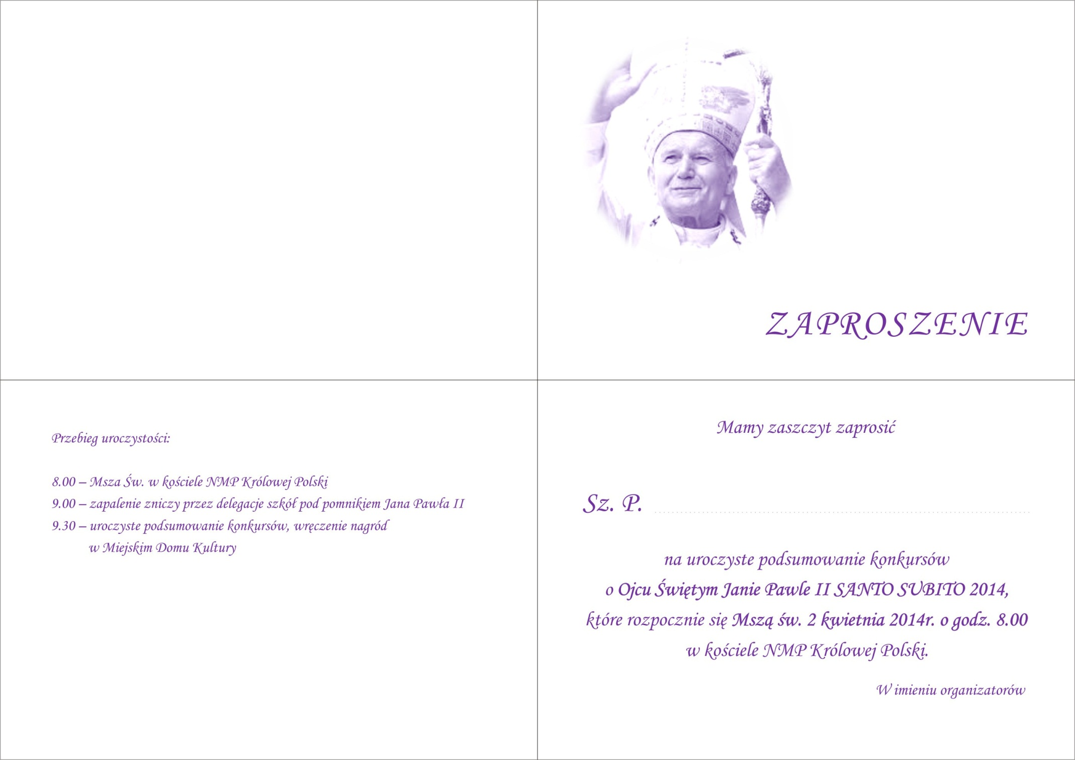

*Urszula Ochman*

*Alexandra , Padricia Skrobianova*

*Julia, Paulina Budasova*